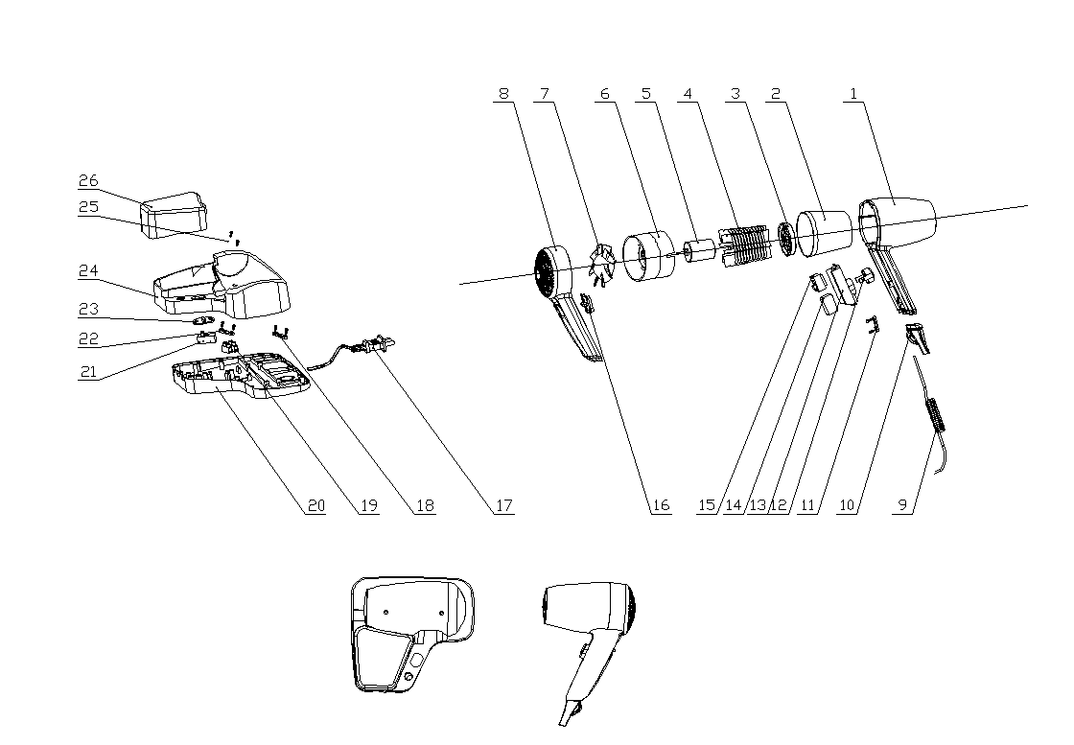

1 机子前筒 front body
2 内衬 inner protector
3 出风网 net for out wind
4 热头 heating element
5 马达 motor
6 马达座 motor holder
7 风叶 fan
8 后盖 hair dryer back cover
9 弹簧线 Spiral cord
10 护线套 protecting cover
11 压线板 pressing plate
12 开关按钮switch button
13 开关座 switch holder
14 微动开关 Micro switch
15 档位开关 switch
16 开关推板 switch board
17 插头 Plug
18 压线板 pressing plate
19 接线柱 connector
20.24.26底座 holder
21 电源开关 switch
22压线板 pressing plate
23开关推板 switch board
25 螺丝 screws

